Núcleo: Pensamiento lógico matemático

OA 06. Emplear los números, para contar, identificar, cuantificar y comparar cantidades hasta el 20.

**Repaso de los números del 1 al 10**

* **Identificar y colorear los números.**

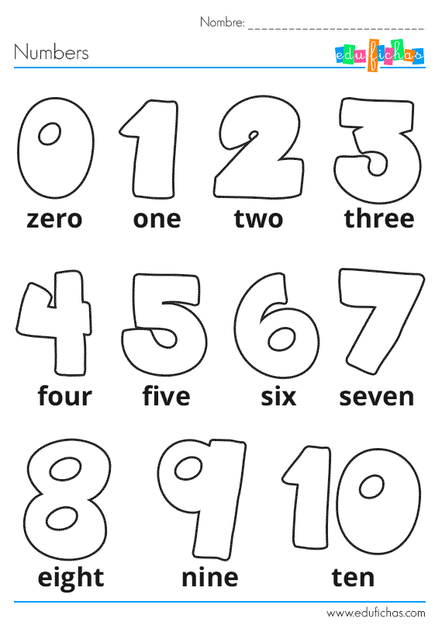

Núcleo: Pensamiento lógico matemático

OA 06. Emplear los números, para contar, identificar, cuantificar y comparar cantidades hasta el 20.

**Número 11**

* **Identifica, colorea y completa número 11.**

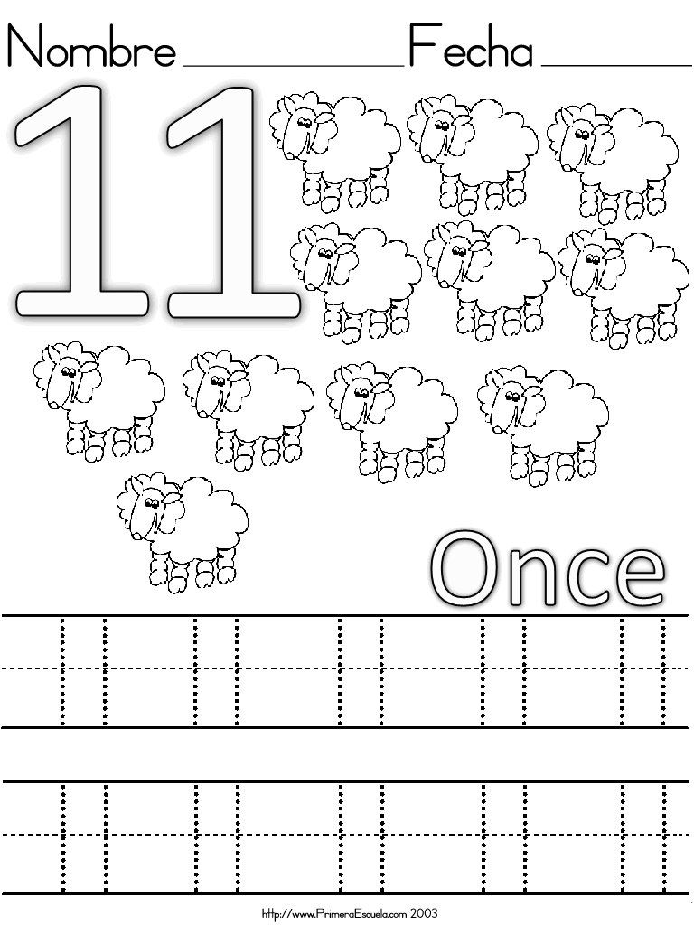

Núcleo: Pensamiento lógico matemático

OA 08. Resolver problemas simples de manera concreta y pictórica agregando y quitando hasta 10 elementos.

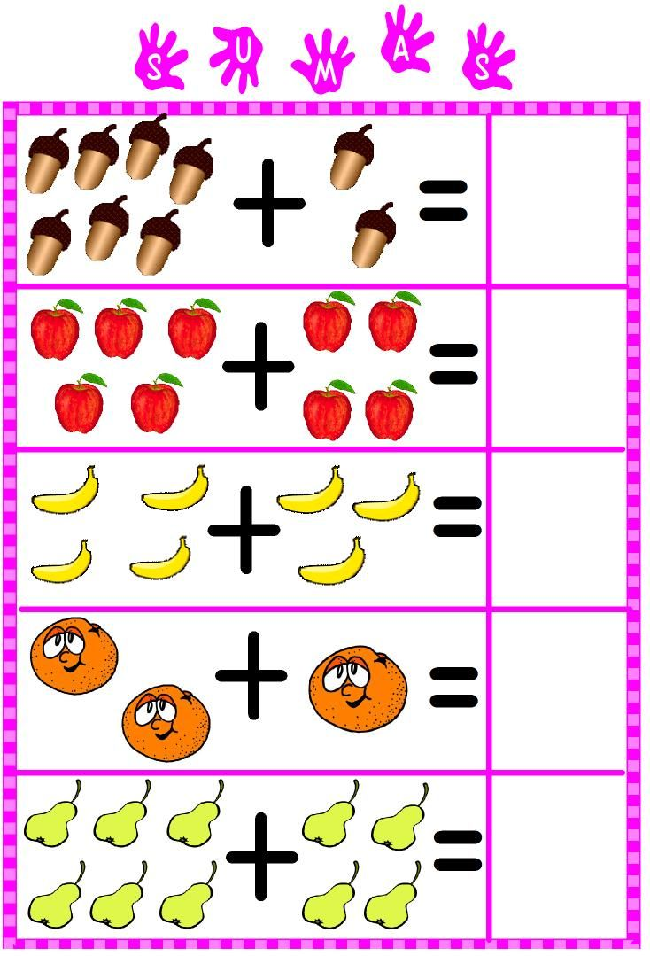

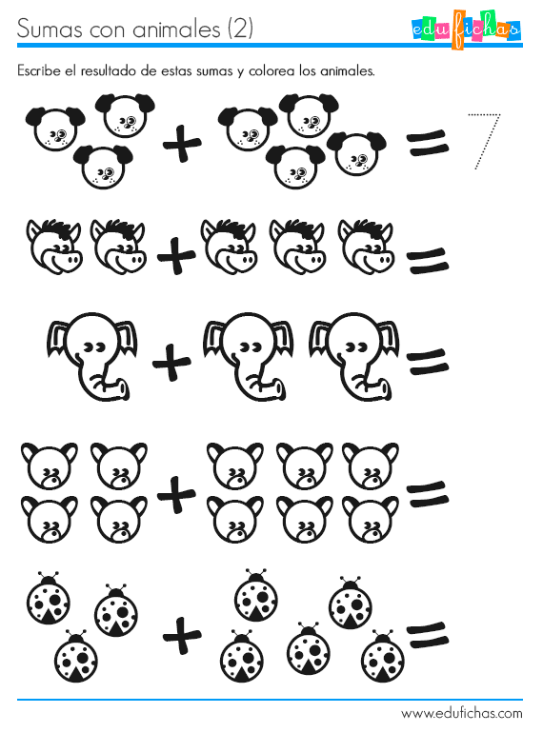

Núcleo: Pensamiento lógico matemático

OA 06. Emplear los números, para contar, identificar, cuantificar y comparar cantidades hasta el 20.

**Número 12**

* **Identifica, colorea y completa número 12**

